
- Resuelve las siguientes multiplicaciones y divisiones con números enteros.
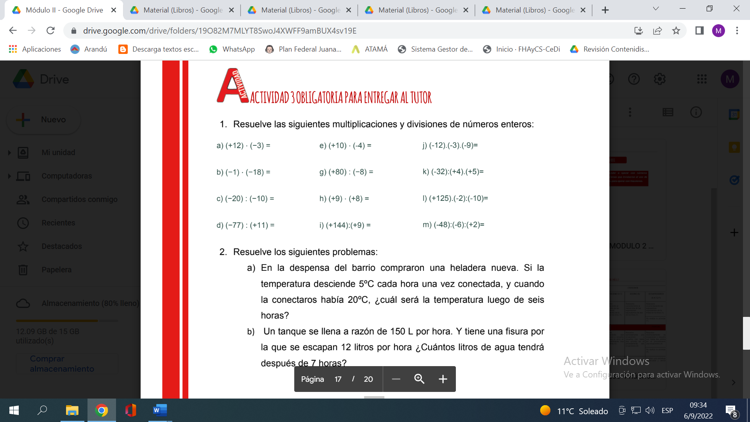
- Resuelve las siguientes operaciones combinadas.
